การจัดการทรัพย์สินของราชการของบริจาค
การจัดเก็บของกลางและแนวทางการนําไปปฏิบัติ ปีงบประมาณ 2568
สถานีตํารวจภูธรพนม



ประกาศสถานีตํารวจภูธรพนม
เรื่อง การจัดการทรัพย์สินของราชการ ของบริจาค และการจัดเก็บของกลาง
และแนวทางการนําไปปฏิบัติ
ด้วยสถานีตํารวจภูธรพนม มีความมุ่งมั่นในการบริหารและจัดการจัดการทรัพย์สินของราชการ ของบริจาค และการจัดเก็บของกลาง และสํานวนการสอบสวนคดีอาญาและคดีจราจร เพื่อให้มีการจัดเก็บ การเบิก จ่าย นําไปใช้ในการปฏิบัติงานของเจ้าหน้าที่ตํารวจ เป็นไปอย่างโปร่งใส มีประสิทธิภาพ คุ้มค่าและเกิดประโยชน์สูงสุดในเชิงภารกิจของสํานักงานตํารวจแห่งชาติ

ในการนี้ จึงได้กําหนดจัดทํามาตรการจัดการทรัพย์สินของราชการ ของบริจาค และการจัดเก็บของกลาง และสํานวนการสอบสวนคดีอาญาและคดีจราจร เพื่อเป็นแนวทางการปฏิบัติในการจัดการทรัพย์สินของราชการและของบริจาคสําหรับให้เจ้าหน้าที่ตํารวจถือปฏิบัติโดยทั่วกัน

ข้อ 1 ประกาศฉบับนี้
“สถานีตํารวจ” หมายความว่า สถานีตํารวจภูธรพนม
“พัสดุ” หมายความว่า วัสดุ ครุภัณฑ์ของสถานีตํารวจที่มีไว้เพื่อใช้ร่วมกันเพื่อประโยชน์
ของทางราชการ
“ของบริจาค” หมายความว่า เงินหรือพัสดุที่มีผู้มอบให้แก่สถานีตํารวจเพื่อใช้ในกิจการของสถานีตํารวจโดยระบุวัตถุประสงค์ไว้ชัดเจน
“วัสดุ” หมายความว่า สิ่งของที่มีลักษณะโดยสภาพไม่คงทนถาวรหรือตามปกติมีอายุการใช้งานไม่นาน สิ้นเปลือง หมดไป หรือเปลี่ยนสภาพในระยะเวลาอันสั้น
“ครุภัณฑ์” หมายความว่า สิ่งของที่มีลักษณะโดยสภาพคงทนถาวรหรือตามปกติมีอายุการใช้งานนาน ไม่สิ้นเปลือง หมดไป หรือเปลี่ยนสภาพไปในระยะเวลาอันสั้น
“ผู้ยืม” หมายความว่า สถานีตํารวจหรือเจ้าหน้าที่ของสถานีตํารวจ
“ผู้ให้ยืม” หมายความว่า ผู้มีอํานาจอนุมัติให้ยืม
“ผู้มีอํานาจอนุมัติให้ยืม” หมายความว่า หัวหน้าสถานีผู้ให้ยืม หรือหัวหน้างานพัสดุหรือเจ้าหน้าที่อื่นที่หัวหน้าสถานีผู้ให้ยืมมอบหมาย
“ของกลาง” หมายความว่า วัตถุใด ๆ หรือทรัพย์สิน หรือหัวหน้างานพัสดุ ซึ่งตกมาอยู่ในความคุ้มครองของเจ้าพนักงาน โดยอํานาจของกฎหมายหรือโดยหน้าที่ในทางราชการ และได้ยึดไว้เป็นของกลางเพื่อพิสูจน์ในทางคดี หรือเพื่อจัดการอย่างอื่นตามหน้าที่ราชการ
ข้อ 2 การเบิกยืม - คืน วัสดุสิ่งของหลวง ให้บุคลากรในสถานีตํารวจภูธรเมืองชัยนาท ถือปฏิบัติตามระเบียบกรมตํารวจว่าด้วยการเบิกจ่ายวัสดุสิ่งของหลวงต่าง ๆ ฉบับที่ 43 พ.ศ.2530 และระเบียบระทรวงการคลังว่าด้วยการจัดซื้อจัดจ้างและการบริหารพัสดุภาครัฐ พ.ศ.2560
-2-
การจราจรทางบก พ.ศ.2522 มาตรา 43(4) และมาตรา 78 ตามประมวลกฎหมายอาญา 291 มาตรา 300
และมาตรา 281
๑. การยืมพัสดุหรือนําพัสดุไปใช้ในกิจการใดๆ ต้องเป็นไปเพื่อประโยชน์ของทางราชการ
โดยผู้ให้ยืมต้องคํานึงถึงความมีประสิทธิภาพ ความคุ้มค่า และเกิดประโยชน์สูงสุดในเชิงภารกิจของรัฐประกอบการให้ยืมด้วย
๒. ผู้ให้ยืมต้องจัดให้ผู้ยืมทําหลักฐานการยืมเป็นลายลักษณ์อักษร ตามแบบฟอร์มที่กรมบัญชีกลาง หรือสํานักงานตํารวจแห่งขาติ กําหนดทุกครั้ง
๓. ผู้ให้ยืมต้องกําหนดระยะเวลาส่งคืนพัสดุโดยปกติพึงกําหนดให้สอดคล้องกับเหตุผลความจําเป็นในการใช้พัสดุที่ยืมนั้น ทั้งนี้ ระยะเวลาการยืมสูงสุดสําหรับการยืมแต่ละคราวไม่ควรเกิน ๑ เดือน นับจากวันที่ยืม หรือระยะเวลาที่สํานักงานตํารวจแห่งชาติกําหนด แต่หากมีความจําเป็นอาจขอขยายระยะเวลาการยืมต่อไปได้ โดยดําเนินการให้มีหลักฐานการยืมที่ครอบคลุมระยะเวลายืมที่ขยายออกไป โดยนําข้อ ๒ มาใช้โดยอนุโลม
๔. กรณี พัสดุที่ยืมเกิดชํารุดเสียหาย หรือใช้การไม่ได้ หรือสูญหายไป ให้ผู้ยืมจัดการแก้ไขซ่อมแซมให้คงสภาพเดิมโดยเสียค่าใช้จ่ายของตนเอง หรือชดใช้เป็นพัสดุประเภท ชนิด ขนาด ลักษณะและคุณภาพอย่างเดียวกัน หรือชดใช้เป็นเงินตามราคาที่เป็นอยู่ในขณะยืม
5. เมื่อครบกําหนดยืม หากผู้ยืมยังไม่ส่งคืนพัสดุที่ยืมไป ให้ผู้ให้ยืมหรือเจ้าหน้าที่ที่ได้รับมอบหมายจากผู้ให้ยืมติดตามทวงพัสดุที่ให้ยืมไปคืนภายใน 5 วัน นับแต่วันครบกําหนด
ข้อ ๓ แนวทางการจัดเก็บของกลาง ให้ ดําเนินการจัดเก็บของกลาง ตามระเบียบการตํารวจเกี่ยวกับคดี ลักษณะที่ 15 เรื่องการรับส่งงานในหน้าที่ราชการ พ.ศ.๒๕๕๗ และตามแนวทางการปฏิบัติดังนี้
๑. ยึดของกลางได้จากตัวบุคคลใด เป็นของกลางอะไร ให้ทําบันทึก (บันทึกการตรวจค้น) ให้ถูกต้องตามกฎหมาย เช่น ต้องบันทึกว่าก่อนลงมือค้นเพื่อพบของกลางนั้น เจ้าพนักงานผู้ค้นได้แสดงความบริสุทธิ์ก่อนค้นได้ค้นต่อหน้าผู้ครอบครองสถานที่ หรือบุคคลในครอบครัวของผู้นั้นหรือต่อหน้าพยานอย่างน้อย ๒ คน ( ป.วิ.อ. ม. ๑๐๒ , ป.เกี่ยวกับคดี ลักษณะที่ ๑๕ บทที่ ๑ ข้อ ๔๑๘ )
๒. ของกลางที่ยึดได้ต้องให้ผู้ครอบครองสถานที่ บุคคลในครอบครัวผู้ต้องหา ผู้แทนหรือพยานดู เพื่อให้รับรองว่าถูกต้อง ถ้าบุคคลดังกล่าวนั้นรับรองหรือไม่รับรองก็ให้บันทึกไว้
๓. การค้นของกลาง ผู้ค้นต้องบันทึกรายละเอียดของการค้นและทําบัญชีรายละเอียดสิ่งของที่ค้นได้ไว้ด้วย บันทึกการค้น และบัญชีสิ่งของกลางนั้น ให้อ่านให้ผู้ครอบครองสถานที่ บุคคลในครอบครัว ผู้ต้องหา จําเลย ผู้แทน หรือพยานฟังแล้วแต่กรณี และให้ผู้นั้นลงลายมือชื่อรับรองไว้
๔. เมื่อนําของกลางไปถึงที่ทําการของ พนักงานสอบสวนให้จดรูปพรรณสิ่งของกลางลงในรายงาน ปจว.และสมุดยึดทรัพย์และของกลาง แล้วเขียนเลขกํากับที่ยึดทรัพย์ติดไว้กับสิ่งของนั้นให้มั่นคงอย่าให้หลุดหรือสูญหายได้ แล้วเก็บรักษาไว้ตามระเบียบ ( ข้อบังคับการเก็บรักษาของกลาง กระทรวงมหาดไทย พ.ศ.๒๔๘๐ )

-3-
๕. ของกลางใดที่จะต้องส่งตรวจพิสูจน์ พึงดําเนินการให้ถูกต้องตามวิธีการหรือระเบียบในส่วนราชการที่เกี่ยวข้อง เช่น ถ้าจะส่งไปตรวจพิสูจน์ที่ กองพิสูจน์หลักฐานฯ ก็ควรปฏิบัติตามเอกสารคู่มือของกองพิสูจน์หลักฐานฯ เรื่องคําแนะนําในการเก็บรักษาและจัดส่งเอกสารหรือวัตถุของกลางไปตรวจพิสูจน์เป็นต้น ของกลางที่จะส่งไปตรวจพิสูจน์ จะต้องให้ผู้ต้องหาลงชื่อกํากับหีบห่อและบันทึกไว้ด้วย เมื่อได้รับผลการตรวจพิสูจน์แล้วให้แจ้งให้ผู้ต้องหาทราบ ถ้าผู้ต้องหารับรองผลก็ให้สอบสวนเพิ่มเติมไว้เพราะถ้าในชั้นพิจารณาผู้ต้องหายังรับรองผลการตรวจพิสูจน์ดังกล่าว ก็อาจจะไม่ต้องนําผู้ตรวจพิสูจน์มาเบิกความต่อศาลอีก
๖. ในชั้นสอบสวน ถ้ามีของกลางอย่างใด ๆ จะต้องจัดทําบัญชีของกลางประกอบสํานวนการสอบสวนไว้ ( ป.วิ.อ. ม. ๑๓๙ วรรคสอง )วิธีจัดทําบัญชีของกลางนั้น ให้ดําเนินการดังนี้
- ในการลงรายละเอียดสิ่งของกลางในบัญชีนั้น ให้ตรวจสิ่งของให้ถูกต้องกับสมุดยึดทรัพย์ของกลาง รายงานประจําวัน และคําให้การ จํานวนห่อ จํานวนสิ่งของ ให้ถูกต้องตรงกัน อย่าให้คลาดเคลื่อน ประการที่สําคัญที่สุดก็คือ ไม่ควรมีการขีดฆ่าหรือแก้ไขเพิ่มเติม เพราะจะทําให้เกิดการสงสัย ถ้าจําเป็นก็ให้ขีดฆ่าและลงนามกํากับไว้ ห้ามขูดลบเป็นอันขาด
- สิ่งของกลางอย่างอื่นอย่างใดที่ค้นได้จากผู้ต้องหาหรือบุคคลผู้ครอบครองสิ่งของนั้นต้องให้ผู้ต้องหาหรือบุคคลนั้น ลงนามกํากับไว้ในบัญชีของกลางนั้นด้วย
- เอกสารพยานที่ค้นได้ ให้ พนักงานสอบสวนจดลงบัญชีของกลางเช่นเดียวกัน เว้นแต่ช่องราคา ไม่ต้องใส่ ถ้ามีการคืนเอกสารหรือส่งเอกสารไปที่ใด ให้หมายเหตุไว้ในช่องหมายนั้นด้วย ( ป. เกี่ยวกับคดี ลักษณะ ๑๕ บทที่ ๕ ข้อ ๔๓๒ )
๗. ในคดีความผิดเกี่ยวกับทรัพย์ เช่น ลักทรัพย์ วิ่งราวทรัพย์ ชิงทรัพย์ ปล้นทรัพย์กรรโชกทรัพย์ฉ้อโกงทรัพย์ ยักยอกทรัพย์ หรือรับของโจร ถ้าทรัพย์ที่ถูกประทุษร้ายมีหลายราคา และมีทั้งที่ได้คืน และไม่ได้คืน ให้เป็นดุลยพินิจของพนักงานสอบสวนหากสามารถบันทึกไว้ในแบบพิมพ์บัญชีเดียวกัน(ใช้แบบพิมพ์บัญชีทรัพย์ถูกประทุษร้าย/ได้คืน/ไม่ได้คืน) แต่ถ้าบันทึกรวมไว้ในแบบพิมพ์บัญชีเดียวกันไม่ได้ก็ให้แยกบันทึก เช่น กรณีได้ทรัพย์คืน ขณะสํานวนอยู่ในระหว่างการพิจารณาของผู้บังคับบัญชาระดับ บก. ,บช.หรือ ตร. รวมทั้งในชั้นพนักงานอัยการ ให้ทําบัญชีทรัพย์ถูกประทุษร้ายได้คืน แยกจากบัญชีทรัพย์ถูกประทุษร้าย เป็นต้น ทั้งนี้ ให้ผู้ต้องหา ผู้เสียหาย พนักงานสอบสวน และผู้ที่เกี่ยวข้องแต่ละรายการลงชื่อรับรองไว้ เพื่อประโยชน์ในการที่พนักงานอัยการจะใช้บรรยายฟ้อง และขอเรียกทรัพย์สินหรือราคาแทนผู้เสียหายไปในคําฟ้องนั้น ( ป.วิ.อ. ม.๔๓ , หนังสือ คด.ตร.ที่ ๐๐๐๔.๖/๑๐๙๔๐ ลง ๓ ก.ย.๒๕๔๕ เรื่องแนวทางปฏิบัติในการทําสํานวนการสอบสวนเพิ่มเติม )
ข้อ ๔ นอกจากการตรวจสอบพัสดุประจําปีตามกระทรวงการคลังว่าด้วยการจัดซื้อจัดจ้างและการบริหารพัสดุภาครัฐ พ.ศ. ๒๕๖๐ แล้ว ให้เจ้าหน้าที่พัสดุครุภัณฑ์สถานีตํารวจภูธรเมืองชัยนาทตรวจสอบวัสดุ และบัญชีวัสดุเป็นประจําทุกเดือนรวมถึงเช็คสภาพดูแลรักษาให้วัสดุนั้นพร้อมใช้งานอยู่ตลอดเวลาและรายงานให้หัวหน้าสถานีทราบภายใน 7 วัน นับแต่วันที่ได้ดําเนินการตรวจสอบวัสดุ โดยให้มีตรวจสอบและตรวจนับอาวุธยุทธภัณฑ์ของสถานีตํารวจเพื่อให้มีความพร้อมต่อการใช้งานในภารกิจ

-๔-
ข้อ ๕ การรับของบริจาคให้บุคลากรในสถานีตํารวจปฏิบัติตามระเบียบกระทรวงการคลังว่าด้วยการรับเงินหรือทรัพย์สินที่มีผู้บริจาคให้ทางราชการ พ.ศ. ๒๕๒๖ โดยกิจการใด ๆ ที่เกี่ยวข้องกับการยืมการเก็บรักษา และการตรวจสอบ ที่ไม่ได้ระบุไว้ในระเบียบดังกล่าว ให้ถือปฏิบัติตามประกาศฉบับนี้โดยอนุโลม
ข้อ ๖ สถานีตํารวจมีอํานาจหน้าที่ในการประชาสัมพันธ์และเสริมสร้างความรู้ ความเข้าใจให้บุคลากรในสังกัดรับทราบ และถือปฏิบัติตามมาตรการจัดการทรัพย์สินของราชการและของบริจาค

ทั้งนี้ ตั้งแต่บัดนี้เป็นต้นไป

สั่ง ณ วันที่ 3 มีนาคม พ.ศ. 2568


พันตํารวจเอก
(อธิวัฒน์ ไชยศรีสุทธิ์)
ผู้กํากับการสถานีตํารวจภูธรพนม

การจัดเก็บทรัพย์สิน ของทางราชการ
สถานีตำรวจภูธรพนม

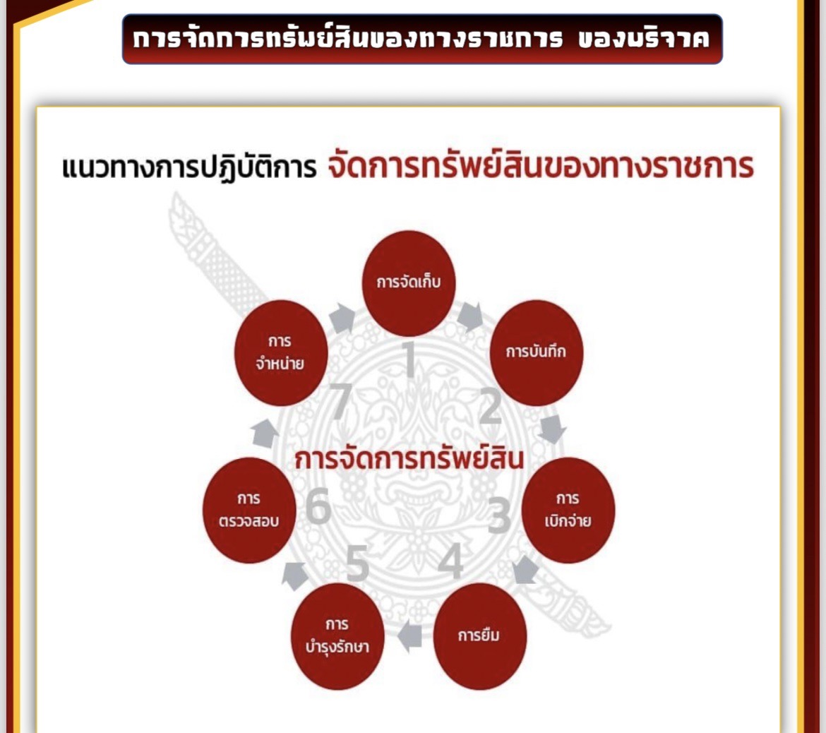

การจัดเก็บทรัพย์สิน ของทางราชการ
สถานีตำรวจภูธรพนม

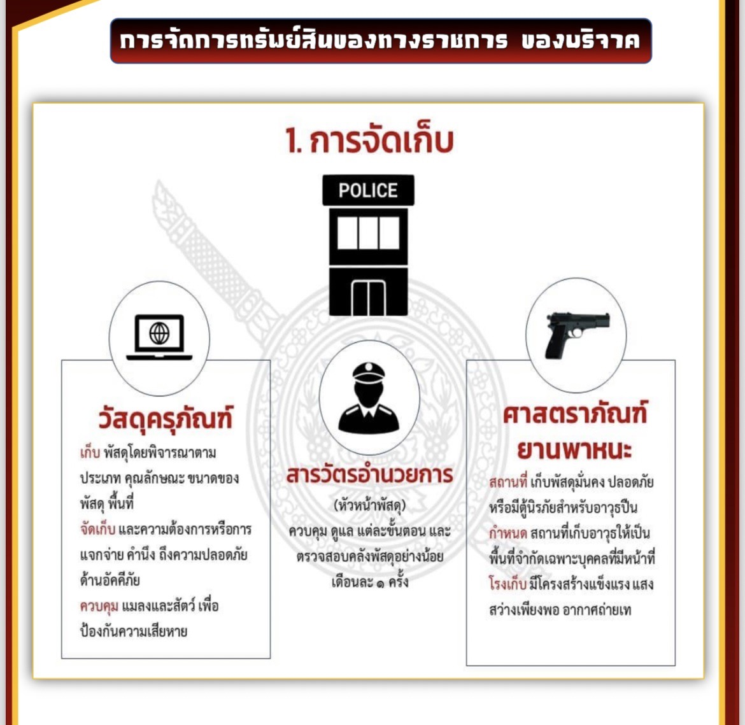

การจัดเก็บทรัพย์สิน ของทางราชการ
สถานีตำรวจภูธรพนม
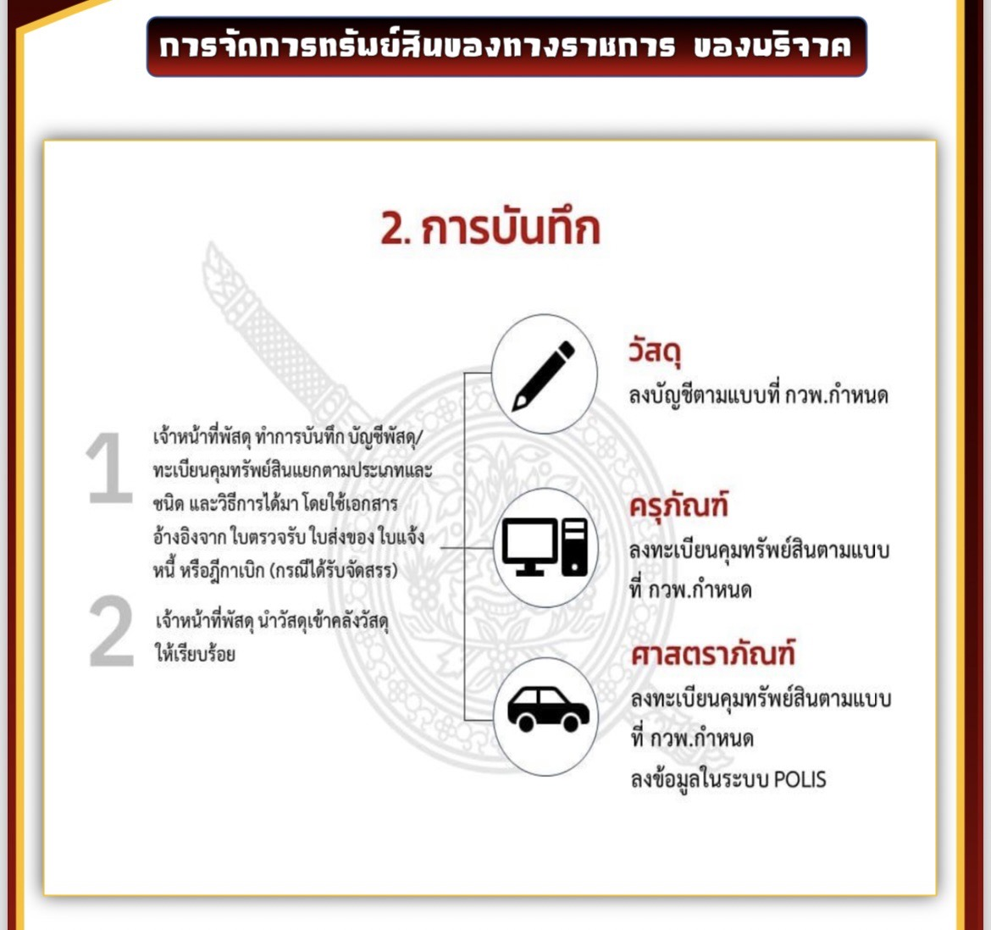

การจัดเก็บทรัพย์สิน ของทางราชการ
สถานีตำรวจภูธรพนม

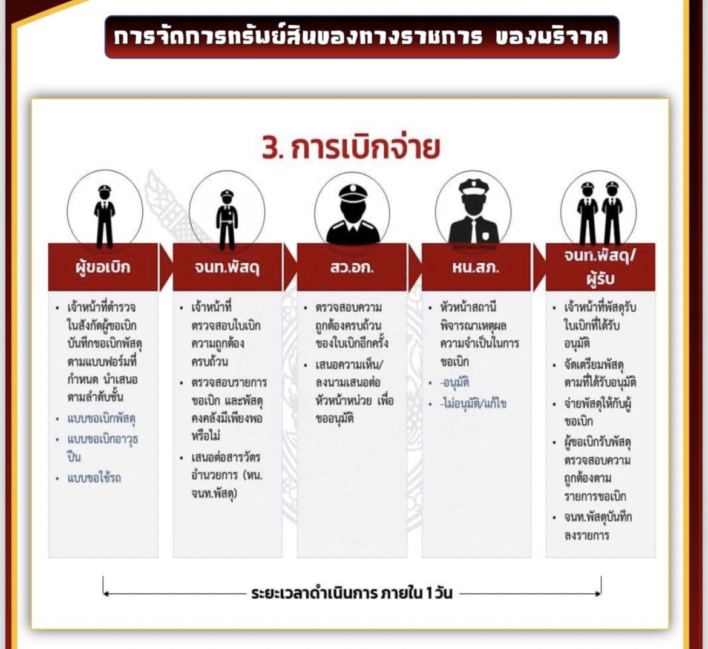

การจัดเก็บทรัพย์สิน ของทางราชการ
สถานีตำรวจภูธรพนม

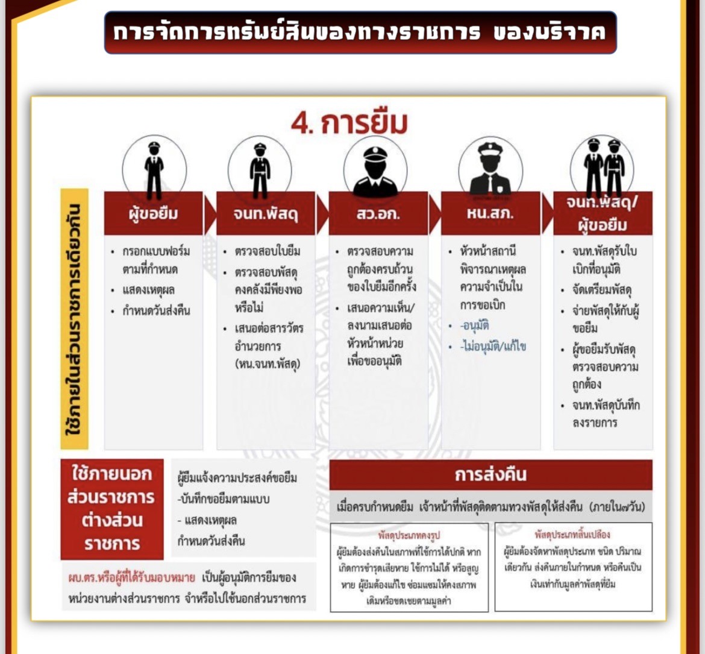

การจัดเก็บทรัพย์สิน ของทางราชการ
สถานีตำรวจภูธรพนม

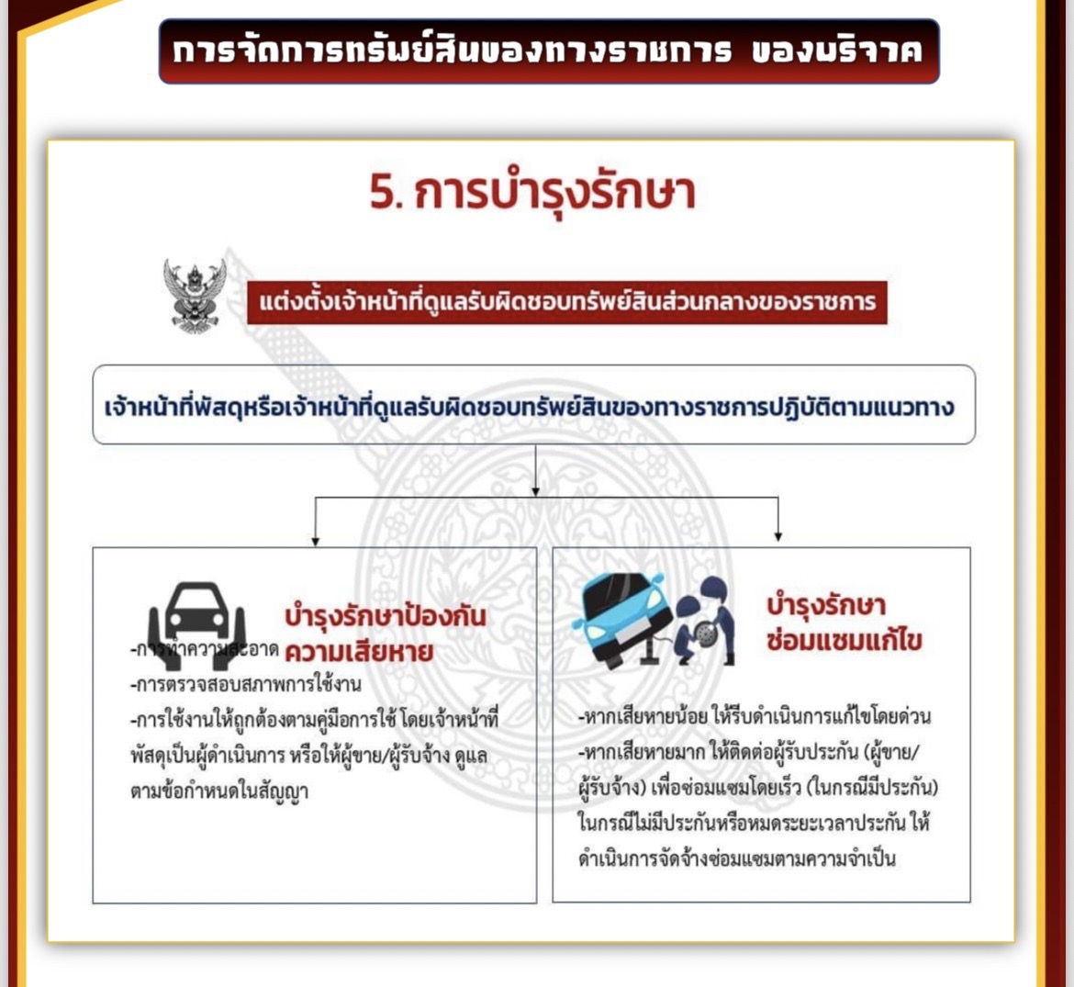

การจัดเก็บทรัพย์สิน ของทางราชการ
สถานีตำรวจภูธรพนม

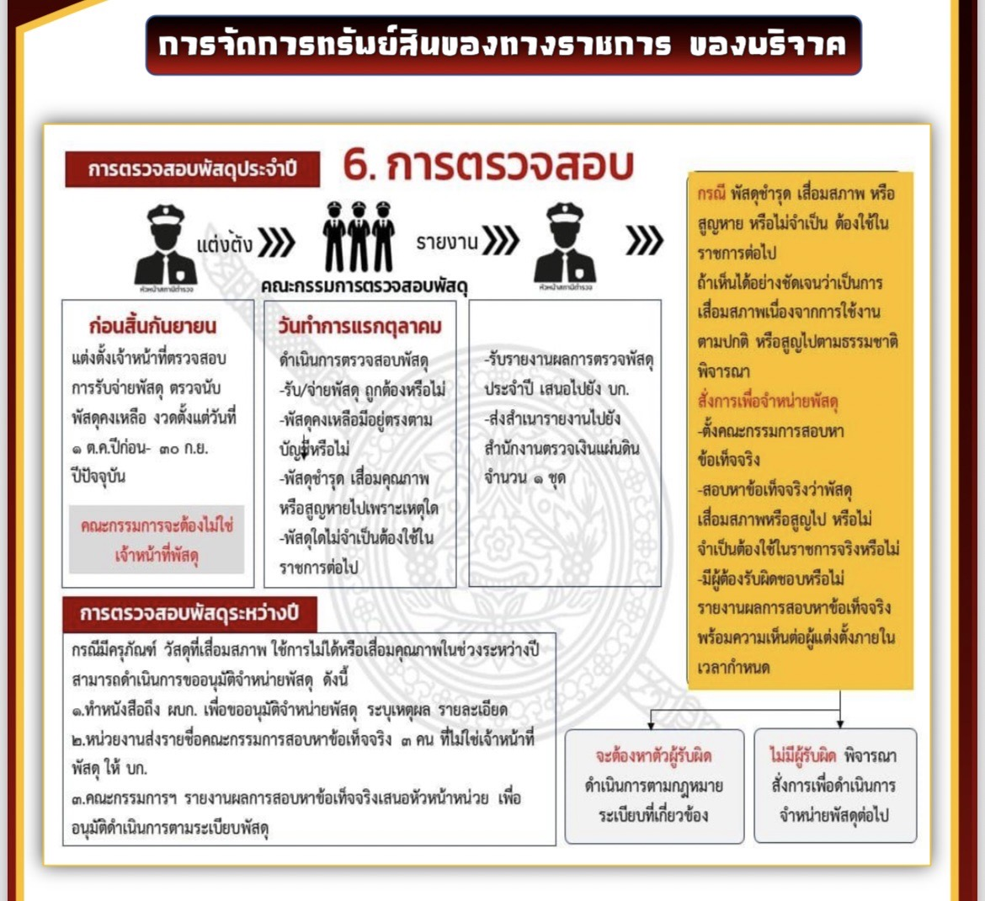

การจัดเก็บทรัพย์สิน ของทางราชการ
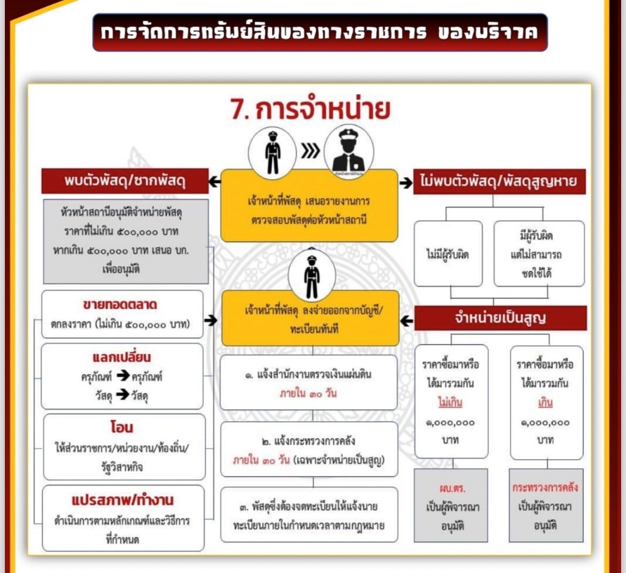
สถานีตำรวจภูธรพนม

การเก็บรักษาและจำหน่ายของกลาง
สถานีตำรวจภูธรพนม
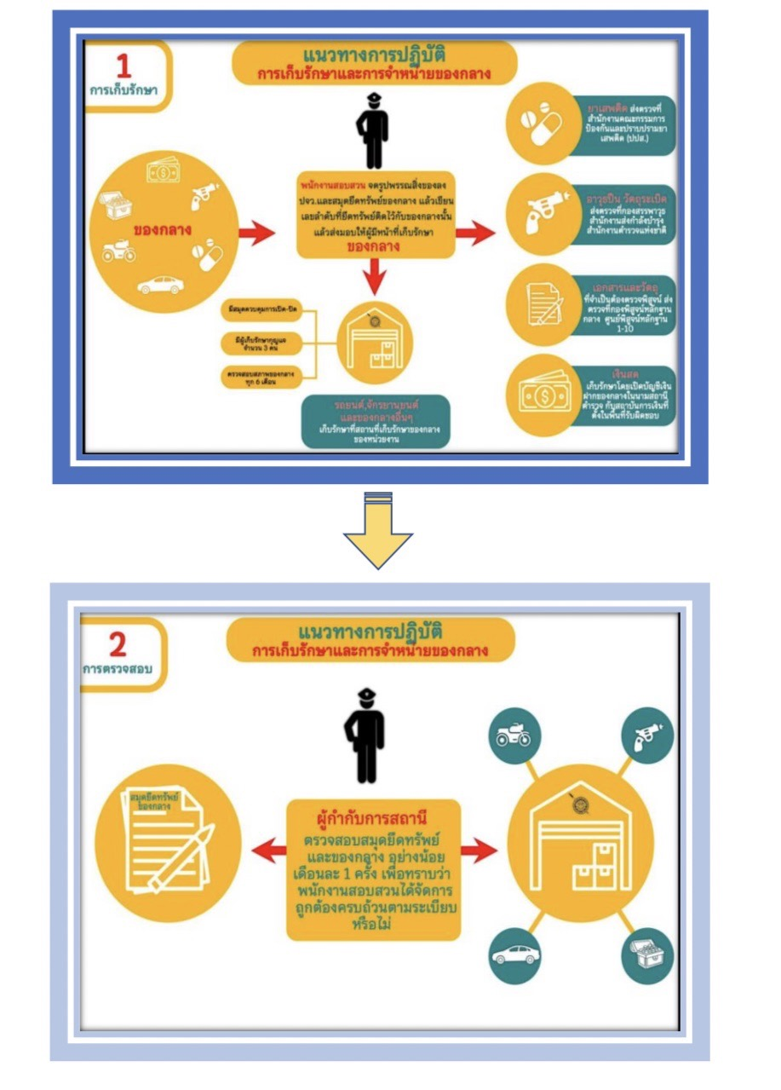

การเก็บรักษาและจำหน่ายของกลาง
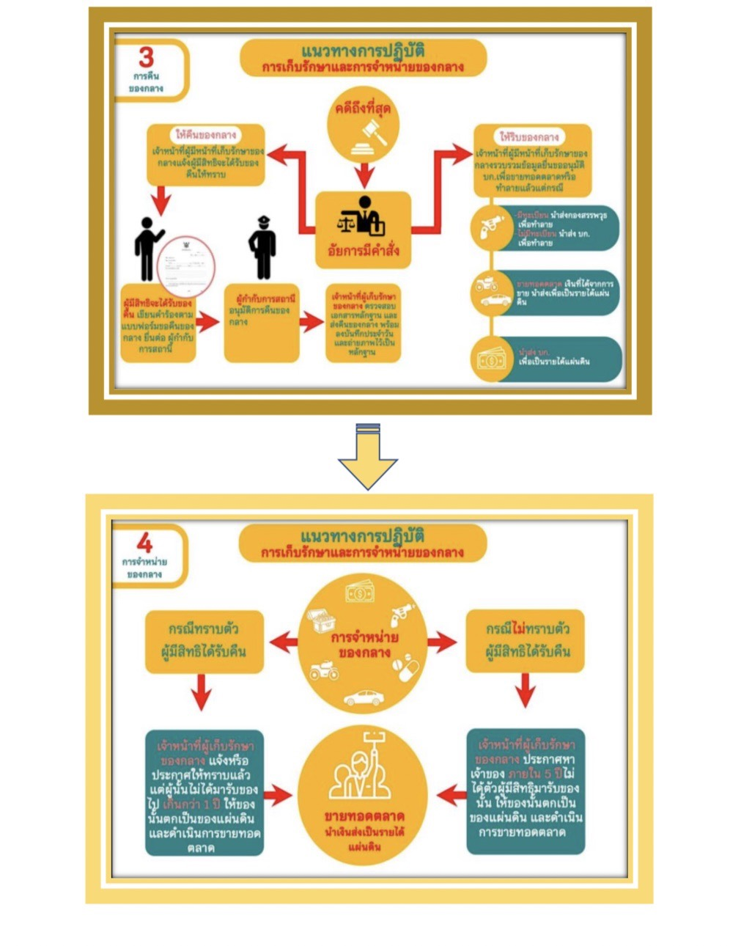
สถานีตำรวจภูธรพนม

การจัดเก็บสำนวนคดีอาญาและคดีจราจร
สถานีตำรวจภูธรพนม

